ОТДЕЛ ПО ОБРАЗОВАНИЮ ПРУЖАНСКОГО РАЙИСПОЛКОМА
ГУО «ДЕТСКИЙ САД №3 Г.ПРУЖАНЫ»

Консультация для родителей
«Играем с пальчиками: кинезиологические упражнения
для детей дошкольного возраста»

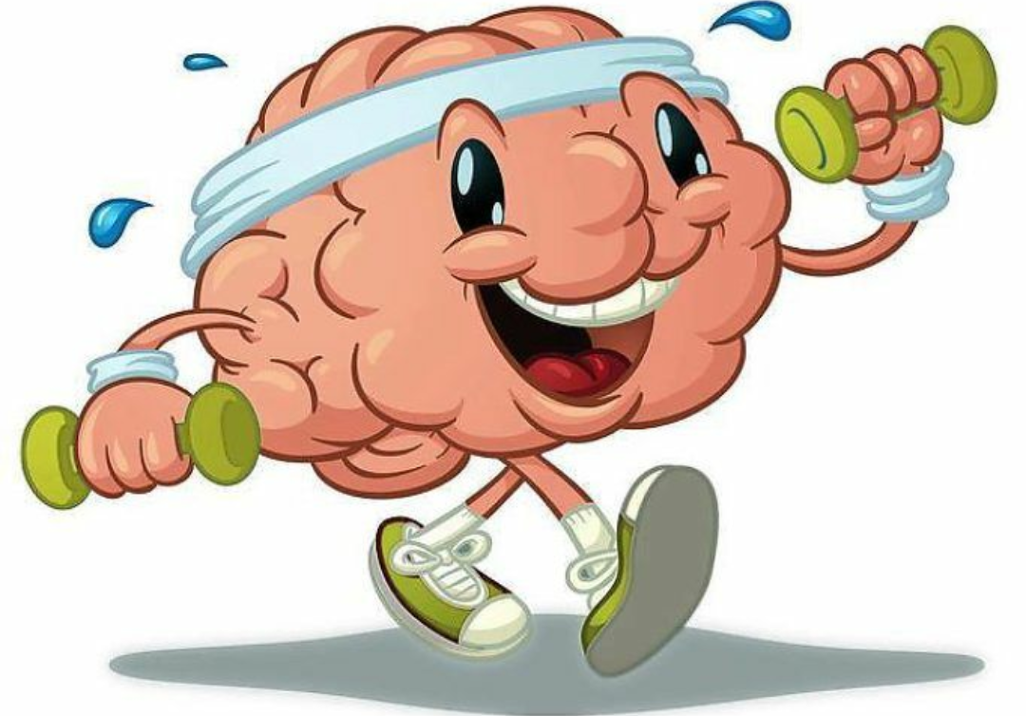
Если Вы заметили, что у ребенка проблемы с памятью, повышенное утомление, рассеянное внимание, не сформирована речь, неусидчивость, отсутствует интерес к занятиям, тогда ему особенно будут полезны кинезиологические упражнения. Причины этих и многих других проблем связаны с особенностями анатомического строения мозга (наличием правого и левого полушария) и его функционированием.
При несформированности межполушарного взаимодействия не происходит полноценного обмена информацией между правым и левым полушариями, каждое из которых постигает внешний мир по-своему. При этом, правое полушарие, осуществляя чувственное восприятие, дает необходимые образы для последующего абстрактно-логического анализа левому полушарию. В нём определяются сходство и различие между предметами, явлениями, событиями, обрабатывается речевая информация.
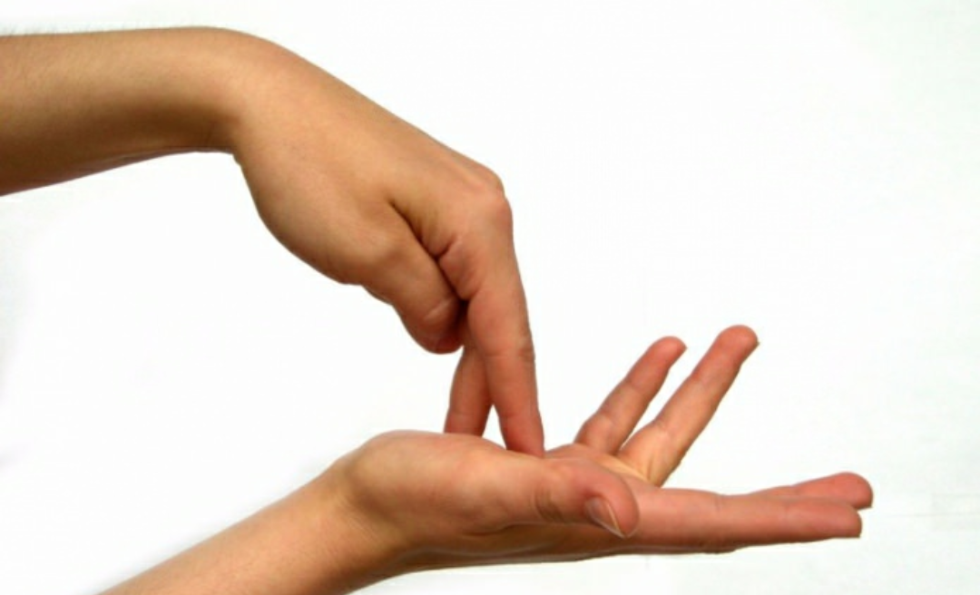
Правое и левое полушарие связаны с организацией движения в противоположной стороне тела, а также с приемом и переработкой всей зрительной, слуховой, тактильной, кинестетической информации, поступающей из противоположной половины тела. Такое разделение функций обеспечивает взаимную дополняемость работы полушарий. Их координация и взаимная дополняемость – необходимое условия для успешности любого вида деятельности. Отсутствие слаженности в их работе – причина трудностей в учебной деятельности. Поэтому Развитие межполушарного взаимодействия – основа интеллектуального развития ребенка.
Кинезиология – наука о развитии умственных способностей и физического здоровья через определенные двигательные упражнения.
Для понимания влияния кинезиологических упражнений на мозг ребенка необходимо уточнить следующее понятие: межполушарное взаимодействие – особый механизм объединения левого и правого полушарий мозга в единую, целостную систему.
Вашему вниманию предлагаются упражнений для развития межполушарного взаимодействия, которые, в свою очередь, улучшают процесс запоминания, мыслительную деятельность, повышают устойчивость внимания, синхронизируя работу полушарий головного мозга.
Комплекс упражнений необходимо выполнять ежедневно в течение 10-15 минут на протяжении 1,5-2 месяцев, стараясь как можно точно выполнить движения.
- «Лягушка». Положить руки на стол. Одна рука сжата в кулак, другая лежит на плоскости стола (ладошка). Одновременно и разнонаправлено менять положение рук.
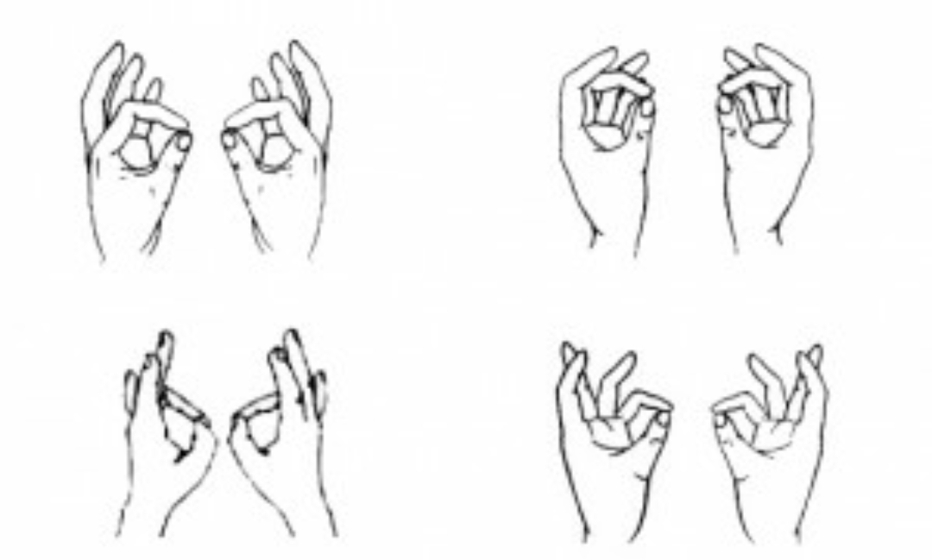
- «Колечко». Поочередно, как можно быстрее перебирайте пальцы рук, соединяя в кольцо с большим пальцем последовательно указательный, средний и т.д. Проба выполняется в прямом (от указательного к мизинцу) и в обратном порядке. Вначале упражнение выполняется каждой рукой отдельно, затем обеими вместе.
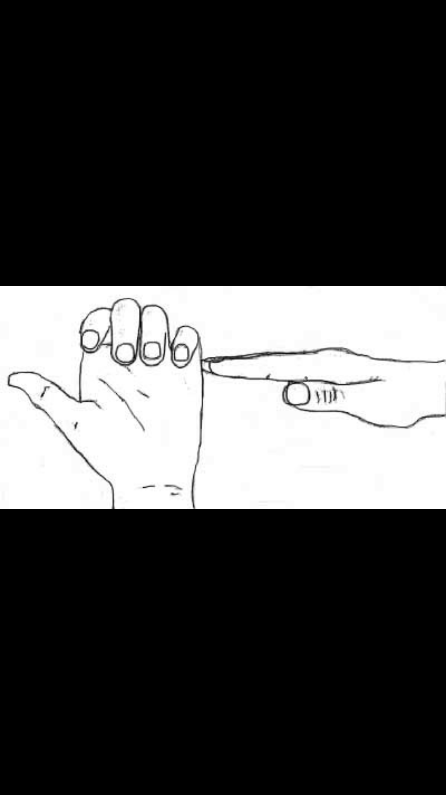
- «Лезгинка». Ребенок складывает левую руку в кулак, большой палец отставляет в сторону, кулак разворачивает пальцами к себе. Правой рукой прямой ладонью в горизонтальном положении прикасается к мизинцу рук в течение 6-8 смен позиций. Необходимо добиваться высокой скорости смены положений.
- «Кулак−ладонь−ребро». Ребенку показывается 3 положения ладони на столе, последовательно сменяющих друг друга: раскрытая ладонь на столе, ладонь, сжатая в кулак, ладонь ребром на столе. Сначала упражнение выполняется совместно с родителями: а) ладонью правой руки; б) ладонью левой руки; в) обеими ладонями одновременно. При этом меняем темп выполнения, то, убыстряя, то, замедляя его. Затем ребенок выполняет упражнение сам.
- «Замок». Скрестить руки ладонями друг к другу, сцепить пальцы в замок, вывернуть руки к себе. Двигать пальцем, который укажет родитель. Палец должен двигаться точно и четко. Нежелательны движения соседних пальцев. Прикасаться к пальцу нельзя. В упражнении должны участвовать все пальцы на обеих руках.
- «Ухо-нос». Взять левой рукой за кончик носа, правой за противоположное ухо. Одновременно отпустить руки, хлопнуть в ладоши, поменять положение рук «с точностью до наоборот».
- «Перекрестные шаги». Координируем движения ребенка так, чтобы в такт движения руки одновременно двигалась противоположная нога. Локоть правой руки при ходьбе касается левого колена, локоть левой руки – правого.
- «Зеркальное рисование». На листе чистой бумаги, взяв в обе руки карандаши или фломастеры, мы предлагаем ребенку рисовать одновременно обеими руками зеркально симметричные рисунки, буквы, цифры. Рекомендуется при выполнении этого задания использовать музыку.

Благодаря выполнению этих упражнений у ребенка улучшится память, внимание, пространственные представления и, как результат, повысится уровень интеллектуальных способностей и активизация работы головного мозга (правого и левого полушарий).

05.12.2022
Учитель-дефектолог: Дыцевич Е.М.

Литература:
- Актуальные проблемы нейропсихологии детского возраста: Учебное пособие /Под ред. J1.C. Цветковой. — 2-е изд., испр. — М.: Изд-во МПСИ; Воронеж: Изд-во НПО «МОДЭК», 2006. 296 с.
- Астапов, В.М. Психодиагностика и коррекция детей с нарушениями и отклонениями развития: Хрестоматия. 2-е изд. / В.М. Астапов, Ю.В. Микадзе. СПб.: Питер, 2008. - 256 с: ил.
- Ахутина, T.B. Методология нейропсихологического сопровождения детей с неравномерностью развития психических функций/ Т.В. Ахутина, Н.М. Пылаева// Школа здоровья. 2002. - №4. - С. 23 - 33.

